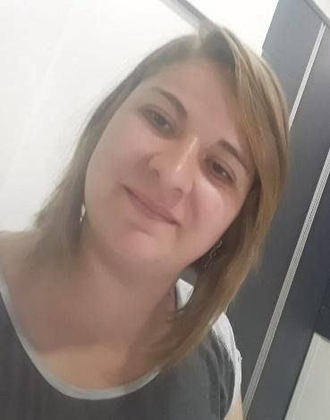
Currículo

Nome: Carolina de oliveira Endereço: BR 116 km 115, 939 Bairro: Centro
Estado: Rio Grande do sul
Fone:996025643
Fone de recado: 997139311 Falar com: Geferson Pinheiro dos Santos E-mail: carolgeff30@gmail.com
Nacionalidade: Brasileira Naturalidade: São marquense
Data de nascimento: 11-07-1994 Estado civil: união estável
RG: 6098995993
CPF: 028115910-60
Escolaridade 1º GRAU
Escola: Escola estadual de ensino médio Maranhão Cidade: São marcos período: 9 anos Escolaridade 2º GRAU
Escola: Colégio Estadual São Marcos Cidade: São Marcos
Concluído: em 2019

Curso superior:
Licenciatura de Pedagogia Entidade: Cruzeiro do Sul Período: Terceiro semestre

Curso de Aperfeiçoamento
Básico de informática Entidade: Compu way Período: 2 anos 6 meses
Básico de informática Entidade: Infox Informática Período: Concluído em julho de 2019
Assistente Administrativo Entidade: Infox Informática Período: Cursando

Experiência Profissional
Empresa: Drebes e Cia (Loja Lebes)
Endereço: Avenida Venâncio Aires, 728 centro Cidade: São Marcos
Período:10/2020 até o momento Cargo: Consultora de Eletromóveis Função desempenhada: Vendas

Empresa: Truckeria comp. Automotivo Endereço: Rua José polo
Cidade: são marcos
Período: 06/08/2019 Trabalhando no momento
Cargo: Auxiliar geral até janeiro de 2020 a partir desta data trabalhei no setor de vendas até 09/2020 Função desempenhada: Separação de peças, montagem de climatizados e Vendas

Empresa: Valdomiro e Luiz Catafesta Endereço: out linha rosita SN
Cidade: São marcos Estado: RS
Período: 08-2017 à 03-2018 Cargo: auxiliar de serviços rurais
Função desempenhada: Todas as necessárias Empresa: Sociedade Dia Brasil
Endereço: Rua da Vitoria
Cidade: São Marcos Estado: RS Período: 03-2015 à 12-2015
Cargo: Operador de loja
Função desempenhada: Todas as necessitadas

São Marcos, 09 Março de 2021

